2020年中国研究生数学建模竞赛D题
无人机集群协同对抗
新一代人工智能技术和自主技术快速走向战场，将催生新型作战力量，颠覆传统战争模式，未来战争必将是智能化战争。无人机集群作战作为智能作战的重要形式，正在崭露头角。通过多架无人机协同侦察、协同探测、协同跟踪、协同攻击、协同拦截等，共同完成较复杂的作战任务。
现考虑红、蓝双方的无人机集群在平面区域内的协同对抗问题。蓝方作为进攻方，希望突破红方无人机的拦截，成功抵达目的地遂行军事行动；红方则希望在给定的区域内完成对蓝方无人机的拦截，阻止蓝方的突防。本赛题讨论的对抗区域约定为图1所示的矩形区域，攻击纵深即之间的距离为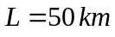，蓝方无人机的飞行轨迹不能越过、两边，即考虑的是攻击通道（突防走廊）带宽有一个限定约束的情形，通道带宽即之间的距离记为。蓝方无人机的速度为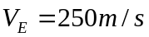，最小转弯半径为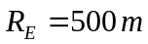；红方无人机的速度为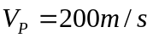，最小转弯半径为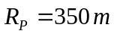；红蓝双方无人机的速度保持不变，运动的方向可根据机动策略的需要随时改变，但受转弯半径的限制。
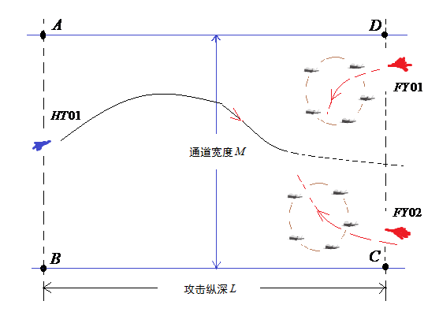
图1 红方两个无人机集群拦截一架蓝方突防无人机示意图
本赛题只讨论平面上的红蓝双方对抗问题，即红蓝双方的无人机均在同一高度上机动飞行。双方无人机均装载有探测装置和数据链，能够准确探测对方无人机和己方无人机的实时位置。鉴于蓝方无人机在机动速度上具有优势，红方考虑通过多无人机的协同，即通过数量上的优势部分弥补性能上的劣势，以提高己方的对抗效果。红方执行拦截任务的无人机由运载机携带至攻击位置，然后根据对抗需要发射一定数量的无人机，组成无人机集群与蓝方突防无人机对抗。如图1所示的对抗状态，红方为阻止蓝方无人机的突防，分别由运载机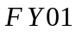和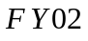各发射5架无人机组成两个无人机集群遂行拦截任务。当蓝方突防无人机与红方至少2架无人机的距离均小于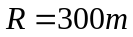时，就认为红方成功拦截了蓝方突防无人机。同时，根据任务要求，蓝方无人机需在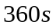内越过边界，否则视为突防失败。红蓝双方都想充分利用自身的优势，通过运用最优机动策略以实现突防与拦截的目的。
红方无人机集群可以根据实际需要进行编队飞行，如图2所示，红方无人机集群采用了其中的一种队形，5架无人机位置近似分布在一个圆周上，任何相邻两架无人机的间距相同。为控制、通信以及相互避撞的需要，要求红方任何两架无人机的间距需大于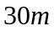，每一架无人机与本集群中至少两架无人机的距离不超过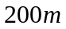。红方运载机与所属无人机集群中至少一架无人机的距离不超过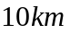，与任何一架无人机的距离需大于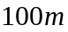，同时为安全需要，与蓝方的突防无人机的距离需大于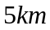。红方运载机的速度为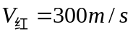，转弯半径不小于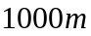。红方运载机和无人机的飞行轨迹不受边界的限制。
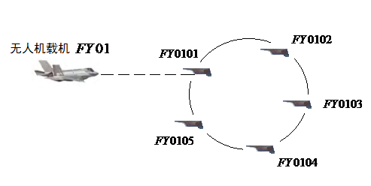
图2 红方运载机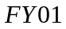发射的无人机组成的无人机集群编队示意图
为叙述方便，运载机发射的无人机编号记为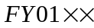，因此图2中5架无人机编号分别记为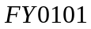、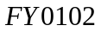、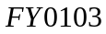、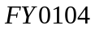、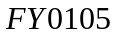。运载机发射的无人机编号记为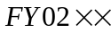，其余类推。无人机集群初始时刻的位置分布采用位于一个圆周上均匀分布。实际中，运载机布设无人机集群需要一定的时间，为简化计，本赛题暂不考虑这一时限，可视为瞬间布设好无人机集群，且满足相关约束条件。在对抗过程中不要求全程按照某一固定队形飞行，可根据需要随时调整队形。
请你们团队通过建立数学模型，研究下列问题：
问题1 如图3所示，对抗伊始红方2个无人机集群的圆周中心分别位于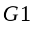和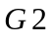，圆周半径为，其中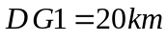，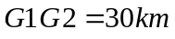，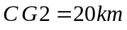。试建模分析蓝方无人机处于矩形区域内哪些位置时，无论红方无人机采用什么样的追击策略，蓝方无人机总能采用合适的策略以躲避红方的拦截，实现成功突防；讨论蓝方无人机相应的最优突防策略。
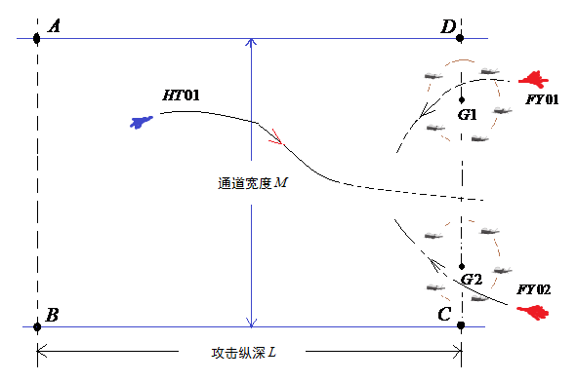
图3 红方无人机集群初始中心位置示意图
问题2 如图4所示，对抗伊始蓝方突防无人机位于边界的中心点，红方2个无人机集群的圆周中心分别位于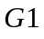和，圆周半径为，其中和位于边界上，具体位置根据需要确定。试建模分析是否存在一个通道带宽的下限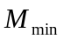，当实际通道带宽比大时，蓝方无人机一定能突破红方无人机集群的拦截；给出此种情形下蓝方无人机时间最短的突防策略。
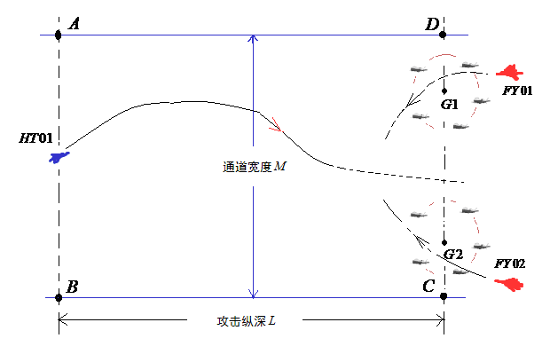
图4 红蓝双方无人机对抗初始位置示意图
问题3 红方每架运载机可分两个波次共发射10架无人机，组成两个无人机集群遂行拦截任务，每个无人机集群的无人机数量不少于3架。每一波次发射时无人机集群初始队形如图2所示的圆周构型，运载机与圆周中心的距离为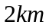，随后无人机集群的队形可根据需要调整，但要求满足相应的间距约束。如图5所示，对抗伊始，蓝方无人机位于边界的中心，通道带宽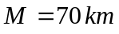；红方两架运载机分别位于边界上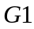点 和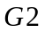点，并开始发射第一波次的无人机集群，运载机和无人机集群中心具体位置根据需要确定。运载机第二波次发射无人机集群时，必须保证运载机与第一波次发射的无人机集群满足间距上的约束。讨论红方两架运载机两个波次发射的无人机数量、每架运载机第二波次发射的时刻和位置以及第二波次发射的无人机集群的中心位置，以实现最优的拦截效果；进一步具体建模分析是否存在一个通道带宽的上限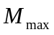，当实际通道带宽小于时，无论蓝方无人机采用什么样的突防策略，红方无人机集群均存在相应的拦截策略，在区域内成功阻止蓝方无人机的突防。
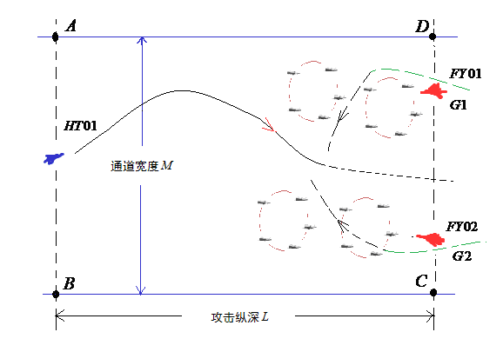
图5 红方运载机发射两个波次无人机集群拦截示意图
问题4 如图6所示，通道带宽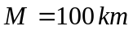，蓝方3架突防无人机组成突防集群从矩形边界一侧开始突防（任2架突防无人机的间距需大于），红方5架运载机各携带10架无人机，从边界一侧同时开始遂行协同拦截任务。红方每架运载机分两个波次发射无人机，分别组成两个无人机集群，每个集群的无人机数量不少于3架；每架运载机第一波次发射无人机的时刻为初始对抗时刻，与所属无人机集群几何构型圆周中心的距离为。红方运载机初始位置、红方运载机发射的第一个波次的无人机集群中心位置、红方运载机发射第二波次无人机集群的时刻和位置、第二波次发射的无人机集群中心位置、两个波次无人机数量以及蓝方突防无人机初始位置根据需要确定。蓝方希望尽可能多的无人机突防成功，红方则希望成功拦截尽可能多的蓝方无人机。试讨论红方最优拦截策略和蓝方最优突防策略。
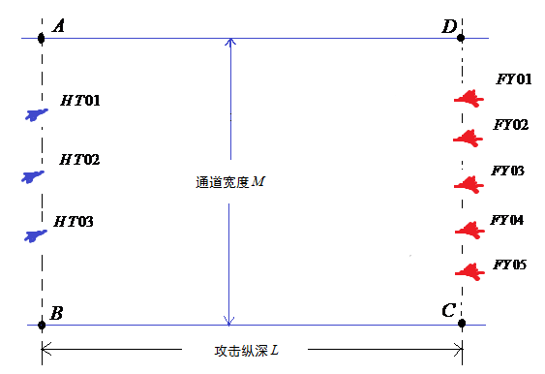
（）
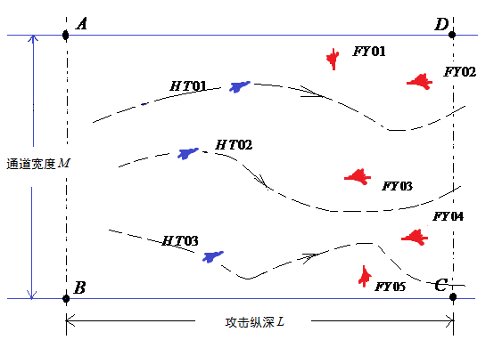
（）
图6 红方5架运载机携带无人机拦截蓝方3架无人机对抗示意图

